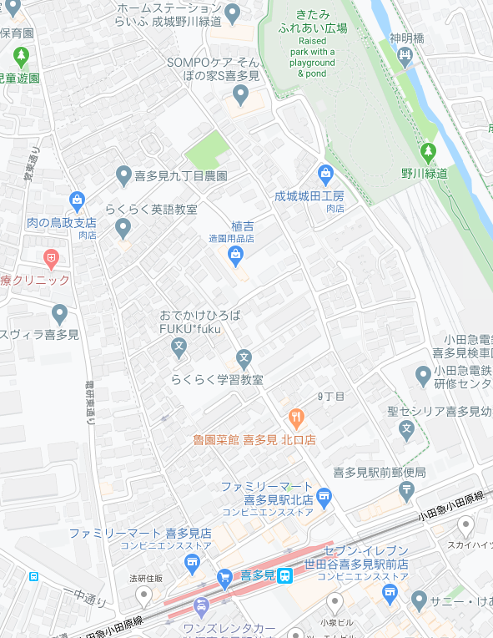

入口

別の農園ですので

お間違いのないようにしてください

橋本農園